Приложение 1

Подробная информация о вологодских предприятиях-производителях

Для борьбы с распространением новой коронавирусной инфекции вологодские предприятия-производители приняли решение о выпуске следующих видов продукции:
1) ООО «ПК «Стандарт» (160026, Вологодская область, г. Вологда, ул. Пребраженского, д. 22б; www.standart-znak.ru) производит износоустойчивые самоклеящиеся напольные знаки и полосы из ПЭТ-пластика «Социальная дистанция». Общая информация в https://youtu.be/fVcVykrueAs. Коммерческое предложение прилагается. Детальную информацию можно получить по телефону: 8-800-550-82-02.
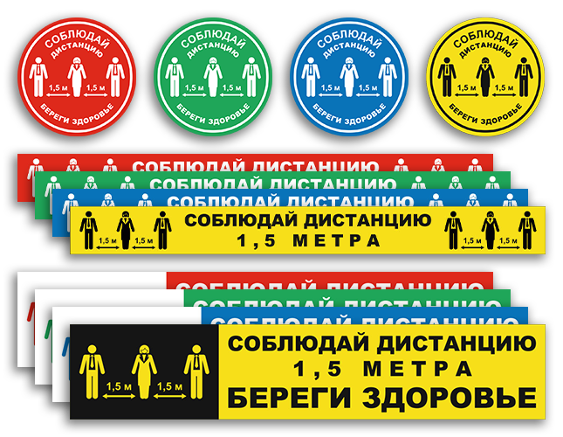 | 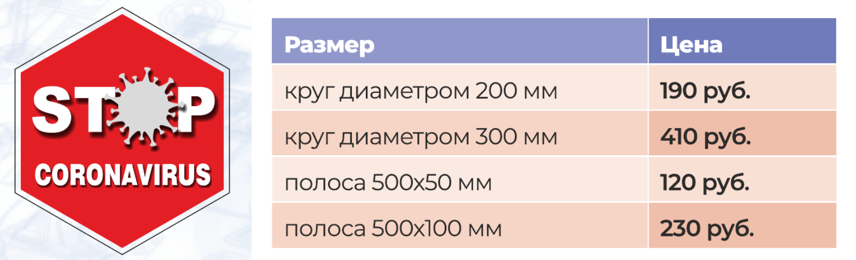  При заказе от 100 штук стоимость в 2 раза ниже
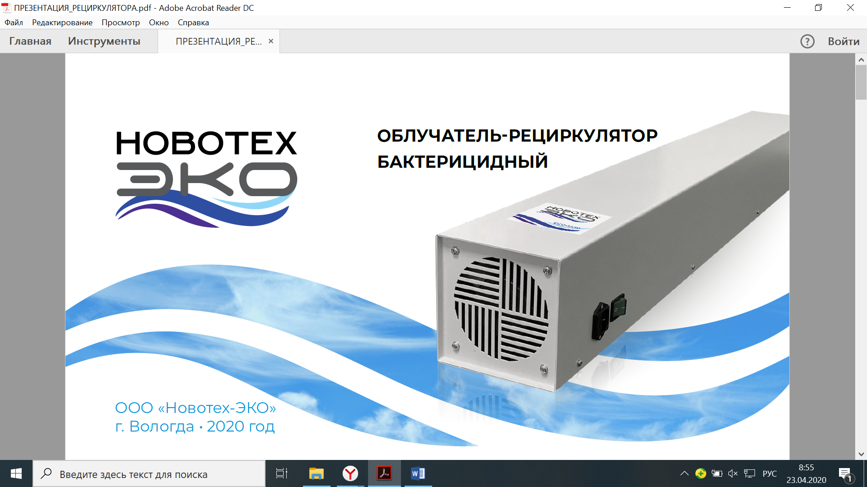
2) ООО «Новотех-ЭКО» (160004, Вологодская область, г. Вологда, ул. Благовещенская, д. 89, оф. 1; eco.alexplus.ru) совместно с ООО «Александра-Плюс» запустили в Вологде производство бактерицидных рециркуляторов-облучателей воздуха. Рециркулятор модели ECO-1A30 способен обеззаразить со степенью 99,9% помещения площадью до 40-50 кв.м, при стандартной высоте потолков от 2,5 до 3 метров. Презентация прилагается. Стоимость одной единицы рециркулятора – 13 000 рублей. Подробную информацию можно получить по телефонам: (8172) 72-98-10, 72-98-11 и электронной почте: eco@alexplus.ru

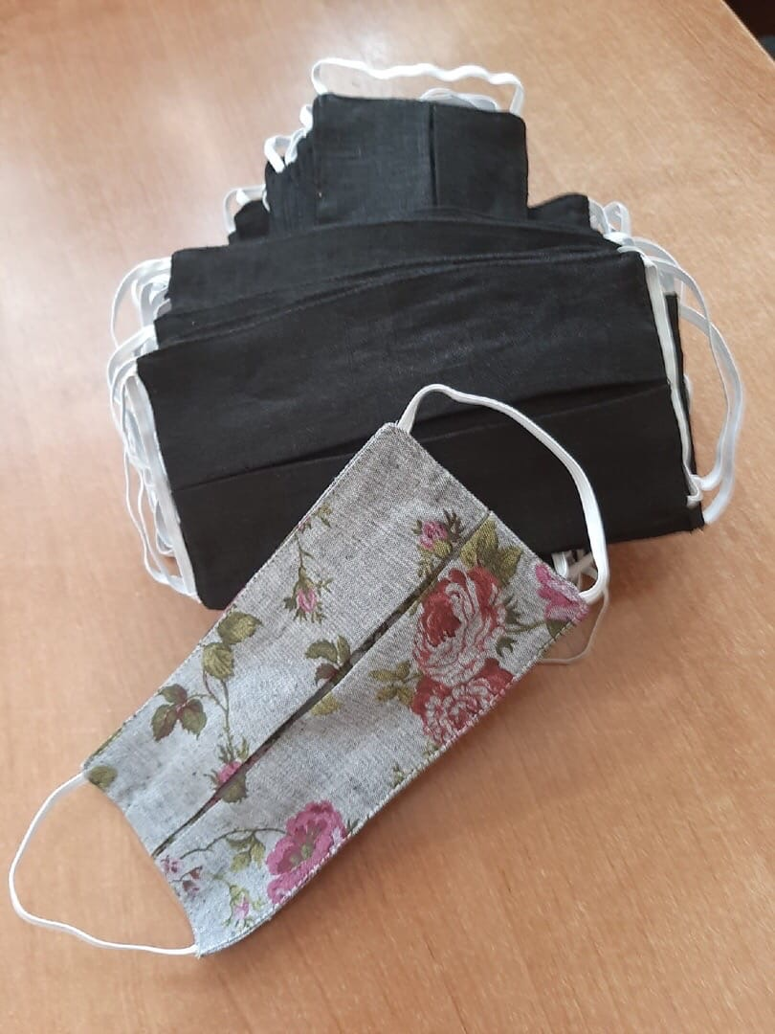
2) ООО «Нерум» (160000, Вологодская область, г. Вологда, Советский проспект, д. 135а; vologdalen.ru) изготавливает льняные маски. Компания принимает заказы на пошив повязок из натурального льна многоразового использования двухслойные по цене 70 рублей за 1 штуку. Лен – отличный антисептик, подавляет вредную микрофлору благодаря содержанию кремнезема (диоксида кремния), не вызывает аллергии. Льняная ткань гигроскопична – не только впитывает влагу, но и «отводит жару», обеспечивая отличное самочувствие. Подробную информацию можно получить по телефону: +7 (951) 744-06-63.

